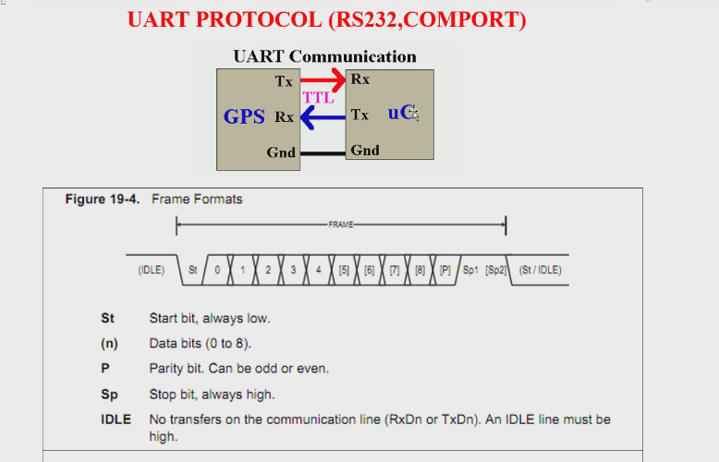

UART là point to point dùng để giao tip vdk vs vdk vdk vs module

Mức điện áp là mức TTL

Tx; truyển data Rx nhận data truyền của con này nối vào nhận của con kia và nguợc lại và chân GND của 2 con phải nối vs nhau

**UART bất đồng bộ và ko có xung clock đi kèm**

Phải phát cùng tốc độ baud gửi 9600 thì nhận cũng phải 9600

Cái khung là khung của Tx truyền cho Rx

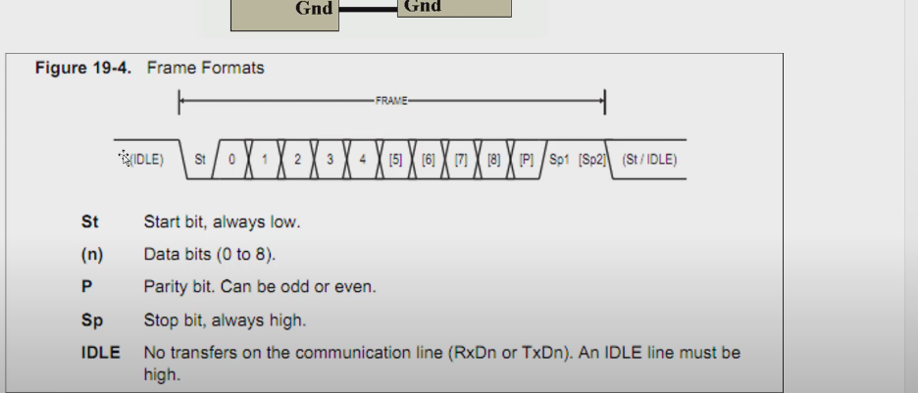

IDLE khi k có sự truyền nhận trên Rx Tx nó lun phải mức cao thì nó ms phát hiện dc start bit( điều kiện bắt đầu always low)

Khi bên gửi kéo dây xuống low thì Rx nó ms bit dc

Mỗi khung truyền truyền data 0-8 bit or 9 [] có thể có or ko

Dữ liệu mình có thể mức cao or thấp

Ví dụ nó truyền kí tự ‘a’ thì phải chuyển sang chuỗi bit là 

Đối vs Uart Người ta gửi LSB trước ( từ phải qua trái ) .Nó cóe thể gửi kèm bit parity

Bit stop phải có it nhất 1 bit và lun mức cao Nếu mún gửi tip thì kéo xuốngmức low start lun ko cần kéo lên IDLE

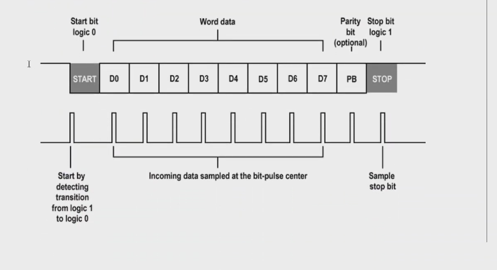

Bên nhận sẽ đọc liên tục nhưng khi từ cao xuống thấp thì nó bit và nó canh 1 khoảng delay và nó đọc bit đầu . Từ tôc độ truyền thống nhất thì nó bit chu kì nó đọc 1 bit

Bit cuối cùng phải bắt buộc là bit stop

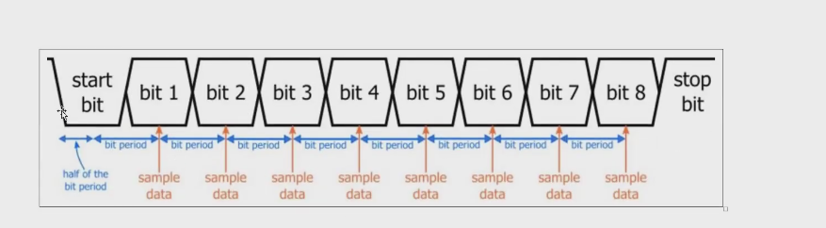

Bên nhận ko bit th điểm bắt đầu nên nó phải phát hiện dc trangg5 thái cao->thấp sau đó nó delay 1 nửa chu kì tính từ thời điểm 1 nửa thì nó bắt đầu 1 chu kì luc đó dữ liệu nằm ở giữa ( ổn định nhất ) 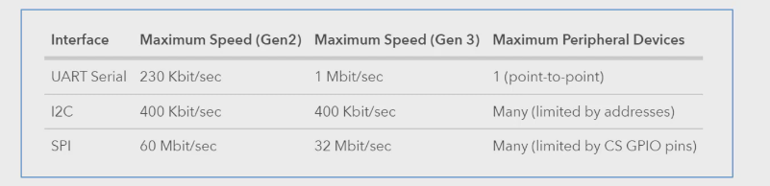

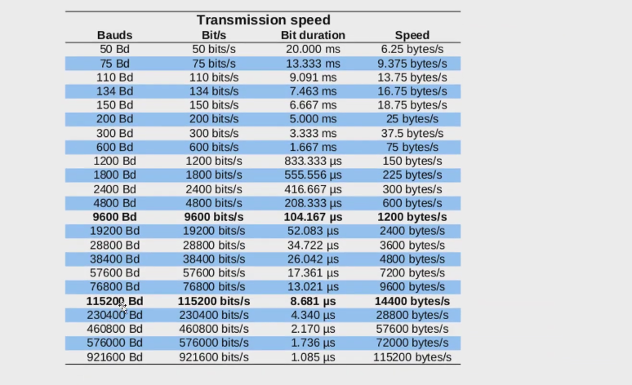

Tốc độ uart gọi là toc độ baud

Ví dụ :

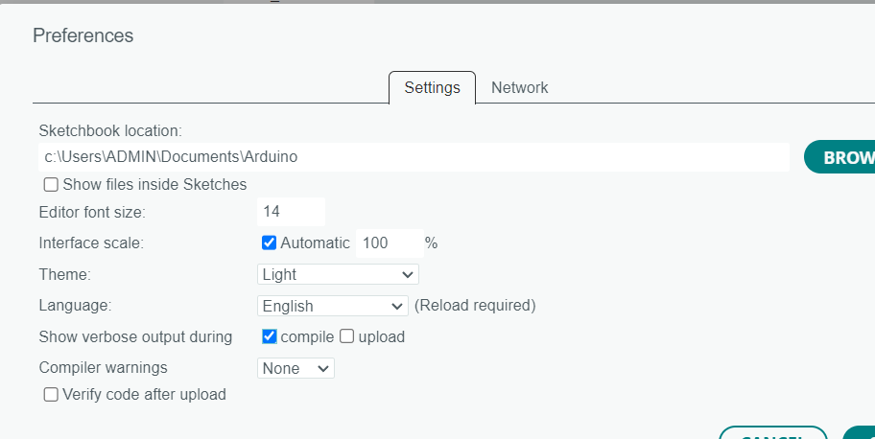

Đầu tiên zo file preference mở cái compile thì ms thấy dc file hex

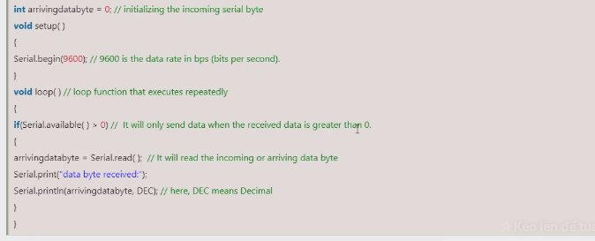

void setup(){

  Serial.begin(9600);

}

void loop(){

  if(Serial.available()>0){

    byte arrivingdatabyte=Serial.read();

    Serial.print("data byte received : ");

    Serial.println(arrivingdatabyte);

  }

}